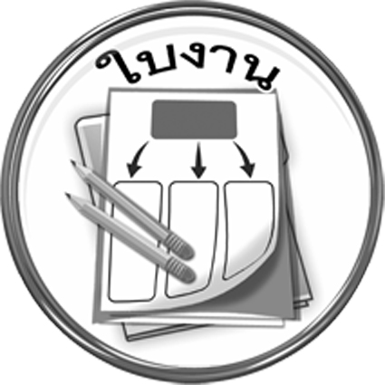
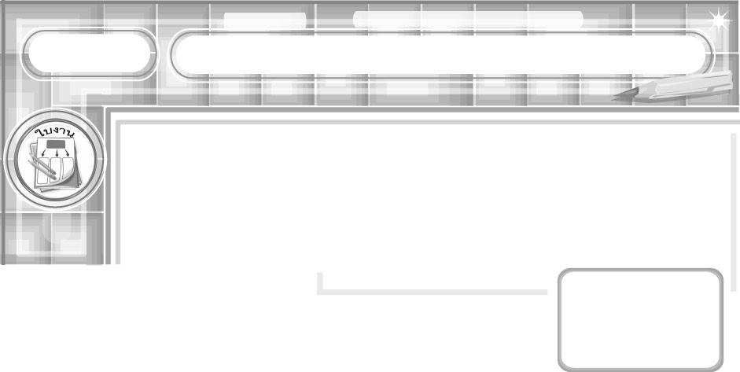


ชื่อ ........................................................................ ชั้น ...............................................เลขที่ ...............
ให้นักเรียนวาดรูปแต่งเติมจากรูปที่กำหนดให้ตามจินตนาการ จากนั้นระบายสีลงแสงเงาและน้ำหนักให้เป็นรูป 3 มิติ แล้วตั้งชื่อภาพ
วันที่ ................. เดือน ....................... พ.ศ. ............
ได้คะแนน
..........................
คะแนนเต็ม 10 คะแนน
การวาดรูป 3 มิติที่แต่งเติมจากรูปที่กำหนดให้ตามจินตนาการ
และระบายสีลงแสงเงาและน้ำหนักให้เป็นรูป 3 มิติ
ชิ้นงานที่ 3
ชื่อภาพ...........................................

